

ヨエル2:28 その後、わたしは、わたしの霊をすべての人に注ぐ。あなたがたの息子や娘は預言し、年寄りは夢を見、若い男は幻を見る。

げつようび

かみさまは ヨエルを とおして おわりの ひには
せいれいを そそいでくださると やくそくして くださいました。
せいれいに よって こどもたちは よげんをして としおいた
ものたちは ゆめを みて わかい おとこは まぼろしを
みると いわれました。 かみさまは イエス・キリストを
とおして せいれいを わたしに おくって くださいました。
それゆえ わたしに イエス・キリスト、 かみのくに
せいれいの みたしの めぐみを くださった ことを
しるように してくださいます。
「しかし、せいれいが あなたがたの うえに のぞまれるとき、
あなたがたは ちからを うけます。そして、エルサレム、
ユダヤと サマリヤの ぜんど、および ちの はてにまで、
わたしの しょうにんと なります。」（しと1:8）

かみさま！
せいれいによって みたして はたらいてくださる かみさまが
わたしに めぐみを くださったことを しることが できますように。
イエス・キリストの おなまえによって おいのりします。アーメン

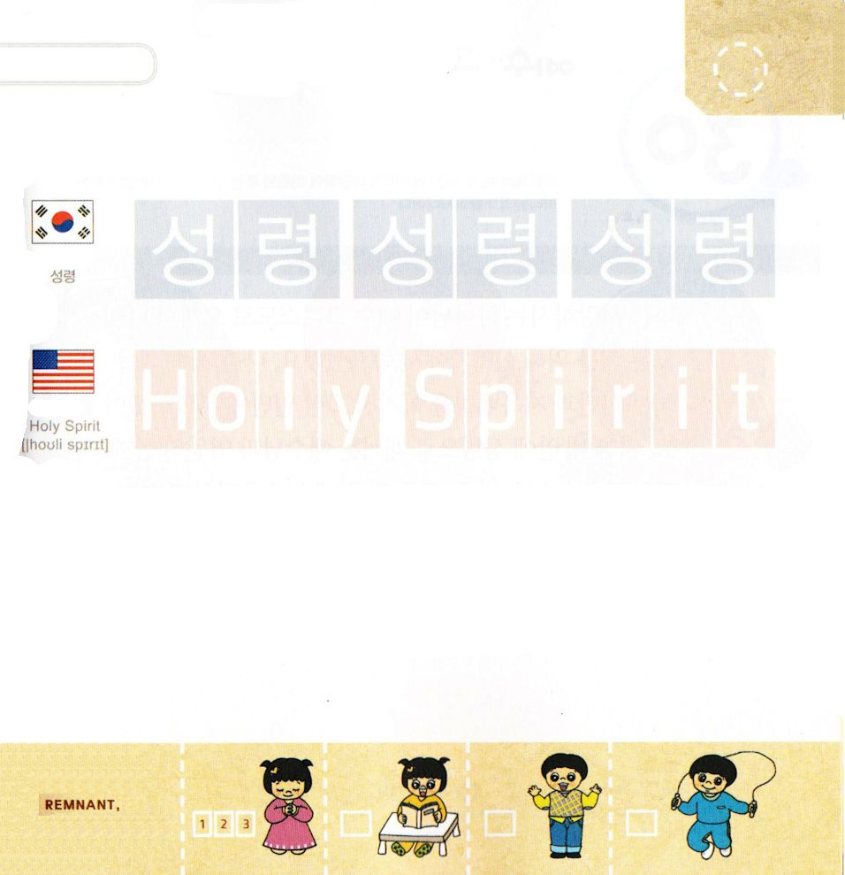

つぎの ことばを よんで なぞって かきましょう

かんこくご

（ソンニョン）
ソン ニョン ソン ニョン ソン ニョン

えいご

ホーリー スピリット

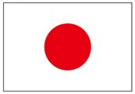

にほんご
(聖霊)

せい れい せい れい

ぷ り む の まつ り

きりつある

まいにち チェックしよう！
ていこくいのり
どくしょ
うんどう
あんしょう



マタイ16:16 シモン・ペテロが答えて言った。「あなたは、生ける神の御子キリストです。」

かようび

わたしを あいして かみさまが イエス・キリストとして
きてくださり わたしの すべての つみの ために
じゅうじかで しんでくださいました。 わたしを つづけて
くるしめる サタンと じごくの はいけいに うちかって
みっかめに よみがえって くださいました。 いま わたしの
なかに せいれいで おられる イエスさまと えいえんに
ともにいる しゅくふくを うけました。すべての ことを
イエスさまに はなして せいれいに みたしてくださいと
いのりましょう。 イエス・キリストを まいにち
じまんするしかない しょうにんに なるでしょう。

かみさま！
わたしと ともにおられる イエス・キリストを まいにち じまんする
しょうにんと なりますように。
イエス・キリストの おなまえによって おいのりします。アーメン

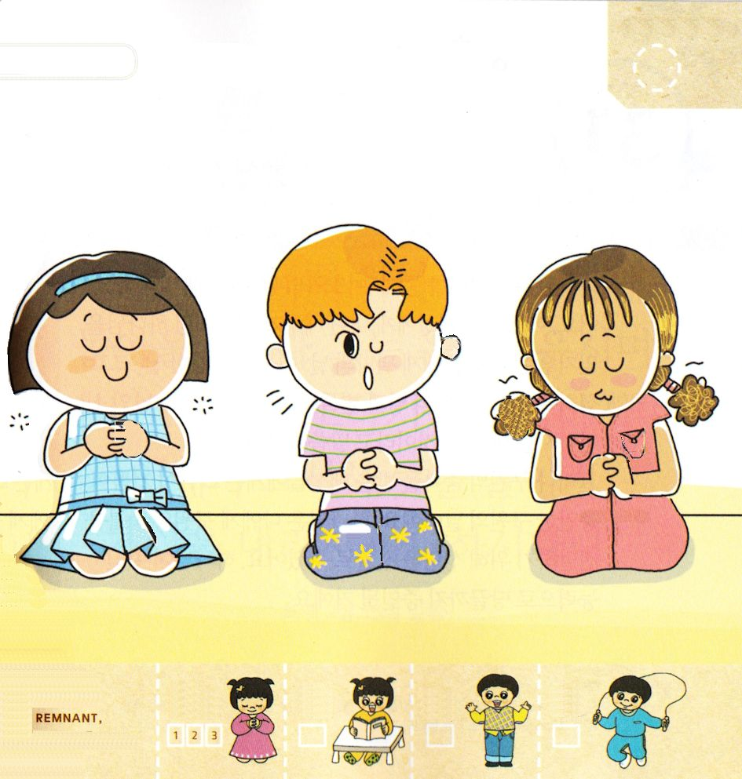
かくれている じを みつけましょう
（かみさまの せいれい）

きりつある

まいにち チェックしよう！
ていこくいのり
どくしょ
うんどう
あんしょう

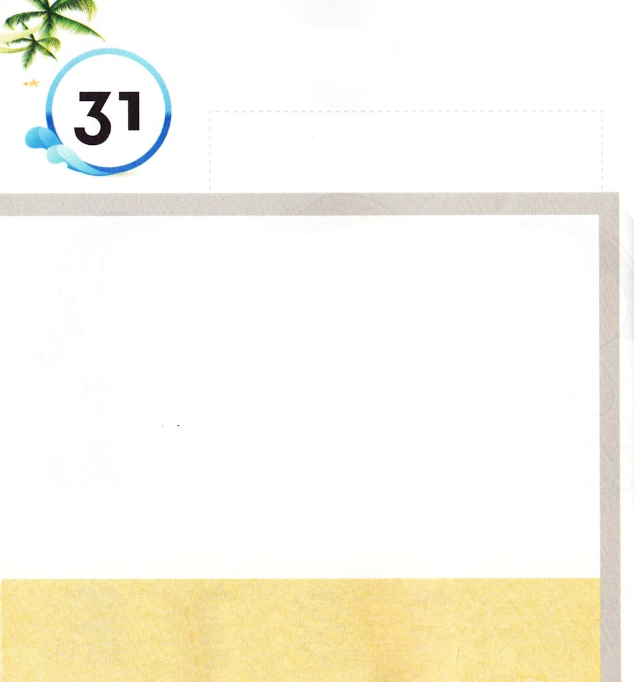

ヨエル3:21 わたしは彼らの血の復讐をし、罰しないではおかない。主はシオンに住む。

すいようび

かみさまは ヨエルしょを とおして 「しゅの ひ」に
ついて おっしゃいました。 イスラエルの たみに
くだされる いなごの わざわいの ように かみさまを
しんじない ひとを ほろぼされる ひ、 くらくて
まっくらやみの ひ、 おおきくて ひどい おそれの ひ、
つきと たいようと ほしが その ひかりを うしなう ひ
である さばきの ひが くることを おっしゃっています。
しかし すくいの しゅくふくを うけた たみには
そのひは よろこびが みちる すくいの ひです。
かみさまは わたしに すくいの しゅくふくを つたえる
ために せいれいの プレゼントを くださいました。
かみさまが くださる ちからで ちの はてまで
しょうにんと なります。

かみさま！
かみさまが くださる せいれいによって みたされて ちの はてまで
すくいの しゅくふくを つたえる しょうにんと ならせてください。
イエス・キリストの おなまえによって おいのりします。アーメン

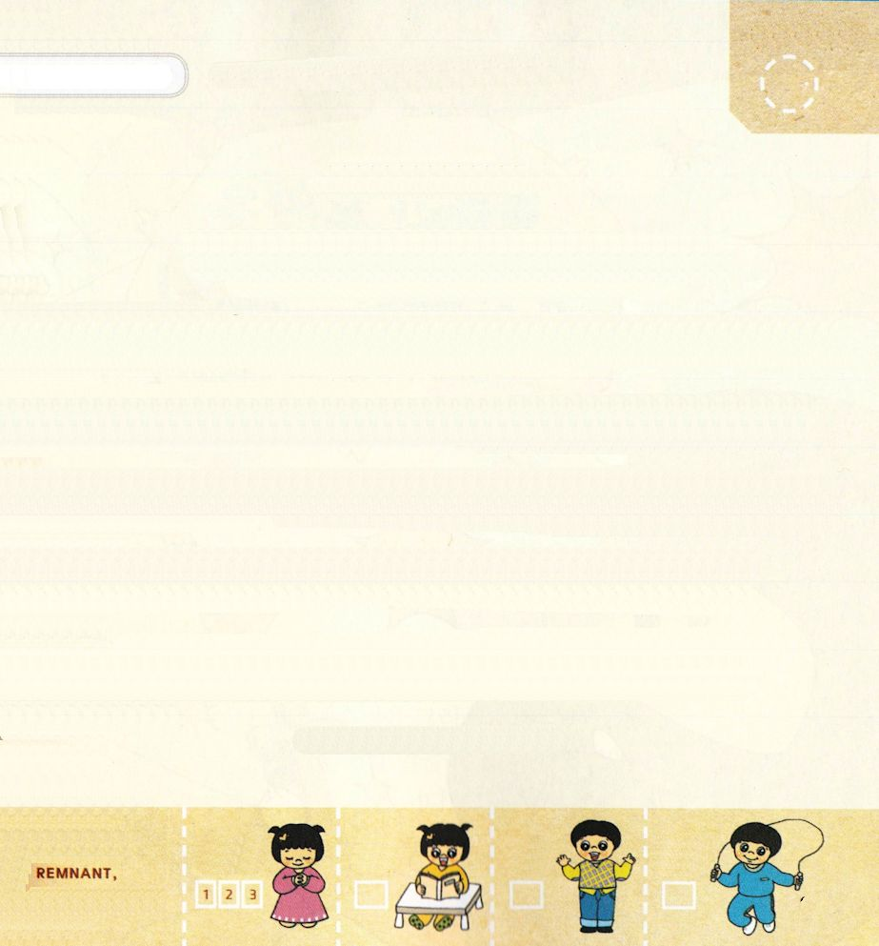

みことばを なんどか よんで おぼえましょう

ヨエル２：13の みことば

あなたがたの きもの ではなく、
あなたがたの こころを ひきさけ。
あなたがたの かみ、しゅに たちかえれ。
しゅは なさけぶかく、あわれみぶかく、
いかるのに おそく、めぐみ ゆたかで、
わざわいを おもいなおして くださるからだ。

ヨエル２：13の みことば

きりつある

まいにち チェックしよう！
ていこくいのり
どくしょ
うんどう
あんしょう

